Урок-путешествие. Внеклассное мероприятие по русскому языку для 5–6-х классов (обобщающий материал по основным разделам русского языка)

Методы и приемы использования информационных технологий на внеклассном мероприятии по русскому языку.
Данное внеклассное мероприятие проводится в рамках предметной недели по русскому языку в конце учебного года. При проведении игры информационные технологии выполняют вспомогательную роль, что позволяет учителю значительно расширить формы работы и охватить учебный материал, пройденный на уроках русского языка в 5-6 классах.
На данном мероприятии используется мультимедиа-презентация, созданная в программе Power Point с минимум текста и богатым иллюстративным материалом. Этот вид работы способствует вовлечению всех учащихся в ход игры и дает возможность быстро проверить правильность выполнения заданий. А раздаточный материал, выполненный при помощи программы Word, развивает у детей способности к самостоятельной или групповой творческой работе.
Информационные технологии также позволяют учителю решить целый ряд задач, которые весьма трудно реализуются в рамках традиционных подходов. А именно: повышение мотивации учебной деятельности за счет нестандартной формы мероприятия (это интересно, потому что необычно), демонстрация реальных межпредметных связей и их использование при решении самых разнообразных задач.
Цели:
Обучающие цели:
- Обобщить изученный материал по основным разделам русского языка (фонетика, словообразование, лексика, фразеология, орфография, морфология, синтаксис, пунктуация).
- Формировать умения применять полученные знания на практике.
- Отрабатывать навыки использования раздаточного материала.
Развивающие цели:
- Развивать логическое мышление, познавательный интерес, творческую активность учащихся.
- Развивать культуру речи учащихся на внеклассных мероприятиях.
Воспитывающие цели:
- Воспитывать умение работать в группах.
- Воспитывать любовь к родному языку.
Оборудование:
- Раздаточный материал
- Компьютерная презентация “Игра-путешествие”
- Набор красных и зеленых карточек для оценки ответов учащихся.

Ход мероприятия:

1. Организационный момент
Класс делится на 4 команды. Каждая группа выбирает командира и придумывает название своей команде. Командир представляет свою команду.
Правильный ответ оценивается красной карточкой, неполный – зеленой карточкой.
Во время движения паровозика (на слайдах) учитель загадывает название станций.
Управление презентацией осуществляется по щелчку мышки

2. Вводная часть
- Отправляемся в путешествие в страну, название которой вам нужно отгадать, для этого выполните задание “Собери слово из букв: И, Л, Г, Н, И, В, Т, С, К, И, А”
(смотри слайд №3)
Ответ:
Л | И | Н | Г | В | И | С | Т | И | К | А
- Что это слово обозначает? (Лингвистика – это наука о языке)
- Лингвистика имеет разделы – это и будут наши станции, на которых мы остановимся.

3. Основная часть
- Наш поезд приближается к станции. Ее название - раздел лингвистики, изучающий звуки и буквы. Что это за станция?
1. СТАНЦИЯ – ФОНЕТИКА
- Чтобы отправиться дальше, надо выполнить задания на этой станции “Оживи бабочку”.
(смотри слайд №5, раздаточный материал “Фонетика” - иллюстрация бабочки)
- На крыльях бабочки напишите отгадки (учитель читает загадки).
Загадки.
- Сердитый недотрога живет в глуши лесной
Иголок очень много, а нитки ни одной. (Еж)
- Сроду он ни ест, ни пьет, песни звонкие поет.
А с урока на урок подает свой голосок. (Звонок)
- Шумит он в поле и в саду, а в дом не попадет,
И никуда я не иду, покуда он идет. (Дождь)
- Далеко мой стук слышится вокруг,
Червякам я враг, а деревьям друг. (Дятел)
- Раскрасьте то слово, в котором звуков меньше, чем букв.
- Проверим ваши ответы (смотри слайд №5)
- Наш паровозик может двигаться дальше. Подъезжаем к следующей станции.
- Назовите раздел лингвистики, изучающий состав слова и способы образования слов.
2. СТАНЦИЯ – СЛОВООБРАЗОВАНИЕ
- Выполните задание: подберите однокоренные слова к слову “шли”, используя иллюстрацию (смотри слайд №7, раздаточный материал “Словообразование”)
Ответ: вышли, пошли, подошли, зашли, сошли, перешли, обошли, подошли, вошли
- Назовите способ образования слов.
- Наш паровозик может двигаться дальше. Подъезжаем к следующей станции.
- Назовите раздел лингвистики, изучающий лексическое значение слов.
3. СТАНЦИЯ – ЛЕКСИКА
- Отгадайте шарады “Из волшебного короба” (смотри слайд №9)
Учитель читает шарады:
1 команда
Всего две ноты и предлог построить я на даче смог. (Домик)
2 команда
Начало слова – лес, конец – стихотворение,
А целое – растет, хотя и не растение. (Борода)
3 команда
Начало – голос птицы, конец на дне пруда,
А целое в музее найдете без труда. (Картина)
4 команда
Начало деревом зовется, конец – местоимение.
Здесь, в книге, целое найдется, и в каждой строчке есть они. (Буквы)
- Наш паровозик может двигаться дальше. Подъезжаем к следующей станции.
- Назовите раздел лингвистики, изучающий устойчивые сочетания слов.
4. СТАНЦИЯ – ФРАЗЕОЛОГИЯ
- Конкурс капитанов “Отгадай фразеологизм и объясни его значение” (смотри слайды №11, №12, №13, №14)
Ответ: сесть в калошу, вставлять палки в колеса, водить за нос, на воре и шапка горит
- Наш паровозик может двигаться дальше. Подъезжаем к следующей станции.
- Назовите раздел лингвистики, изучающий правильное написание слов.
5. СТАНЦИЯ – ОРФОГРАФИЯ
- Игра “Третий лишний”. Вставьте пропущенную орфограмму “Правописание приставок пре-, при-”, найдите лишнее слово и объясните свой выбор. (смотри слайд №16, раздаточный материал “Орфография”)
1 команда  1.Пр…бежать домой  2.Пр…жадный мальчик  3.Пр…крутил шуруп | 3 команда  1.Пр…шел в школу  2.Пр…длинная веревка  3.Пр…клеил марку
2 команда  1.Пр…летел в гнездо  2.Пр…добрая девочка  3.Пр…вязал бант | 4 команда  1.Пр…плыл к берегу  2.Пр…мудрый пескарь  3.Пр…шил пуговицу
Ответ: лишнее слово под цифрой 2, т.к. в этих словах пишется приставка пре-.
- Наш паровозик может двигаться дальше. Подъезжаем к следующей станции.
- Назовите раздел лингвистики, изучающий части речи.
6. СТАНЦИЯ – МОРФОЛОГИЯ
Отгадайте кроссворд (смотри слайды №18, №19, раздаточный материал “Морфология”)
Кроссворд.
- Как называется часть речи, которая обозначает признак предмета?
- Как называется изменение глагола настоящего времени по лицам и числам?
- Как называется изменение имен существительных?
- Какой частью речи является определяемое слово у причастия?
- Определи часть речи выделенного слова:
Снежное покрывало землю покрывало.
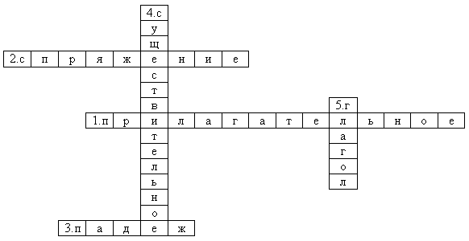
- Наш паровозик может двигаться дальше. Подъезжаем к следующей станции.
- Назовите раздел лингвистики, изучающий словосочетания и предложения.
7. СТАНЦИЯ – СИНТАКСИС
- Соберите предложение, выполнив ряд действий (смотри слайд №21, раздаточный материал “Синтаксис”)
1. Из предложения
Стеной стоят желтеющие колосья пшеницы
возьмите определение, выраженное причастием, и согласуйте его с существительным листья.
2. Из предложения
Пушкин очень любил осень
возьмите дополнение.
3. Добавьте обстоятельство образа действия из предложения
Осень щедро одаривает леса краской.
4. Добавьте сказуемое из предложения
Весна выстлала на лугу разноцветный ковер.
5. Из предложения
Куда ведете нас, дороги?
возьмите имя существительное, которое является обращением.
Ответ: Желтеющими листьями осень щедро выстлала дороги.
- Наш паровозик может двигаться дальше. Подъезжаем к следующей станции.
- Назовите раздел лингвистики, изучающий знаки препинания и их постановку.
8. СТАНЦИЯ – ПУНКТУАЦИЯ
- Игра “Шифровальщик” (смотри слайд №23, раздаточный материал “Пунктуация”)
- Расставьте знаки препинания в схемах.
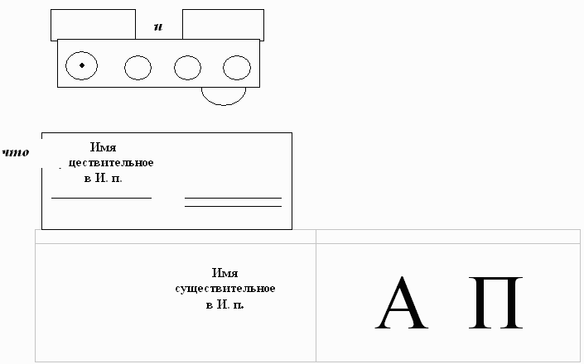
- Итак, наше путешествие сегодня подошло к концу. Удачных путешествий вам по стране Лингвистика.

4. Заключительная часть
Подведение итогов игры (учащиеся подсчитывают количество красных и зеленых карточек), награждение команд.
